ASSUNTO: Indica-se ao Excelentíssimo Senhor Prefeito Municipal Carlos Nelson Bueno por intermédio da Secretaria competente, para que seja realizada a colocação de barreiras de proteção e impedimento de passagem de veículos, nas travessa das Ruas: Luiz Antônio Bordignon, Ângelo Bernardi, Maria de Lourdes Carvalho, Paulo Sergio Correa Palomino, Heraldo Salgado de Moraes, no Residencial Floresta.

DESPACHO

SALA DAS SESSÕES:

PRESIDENTE DA MESA

INDICAÇÃO Nº 766/ 2020

SENHOR PRESIDENTE,
SENHORES VEREADORES e VEREADORAS,
Indica-se ao Excelentíssimo Senhor Prefeito Municipal Carlos Nelson Bueno por intermédio da Secretaria competente, para que seja realizada a colocação de barreiras de proteção e impedimento de passagem de veículos, nas travessas das Ruas: Luiz Antônio Bordignon, Ângelo Bernardi, Maria de Lourdes Carvalho, Paulo Sergio Correa Palomino, Heraldo Salgado de Moraes, no Residencial Floresta.

Moradores e pedestres queixam do perigo de passar pelo local, pois há transito de veículos no local.
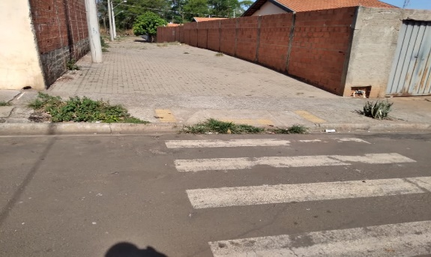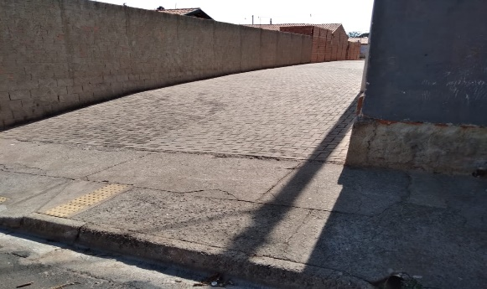

SALA DAS SESSÕES “VEREADOR SANTO RÓTOLLI”, aos 09 de novembro de 2020.

VEREADOR Jose Augusto Capristano Santos (Baiano)

